Uppföljning av samverkan vårdcentral och hemsjukvård

1.1. Vilken vårdcentral avser uppföljningen?
 | 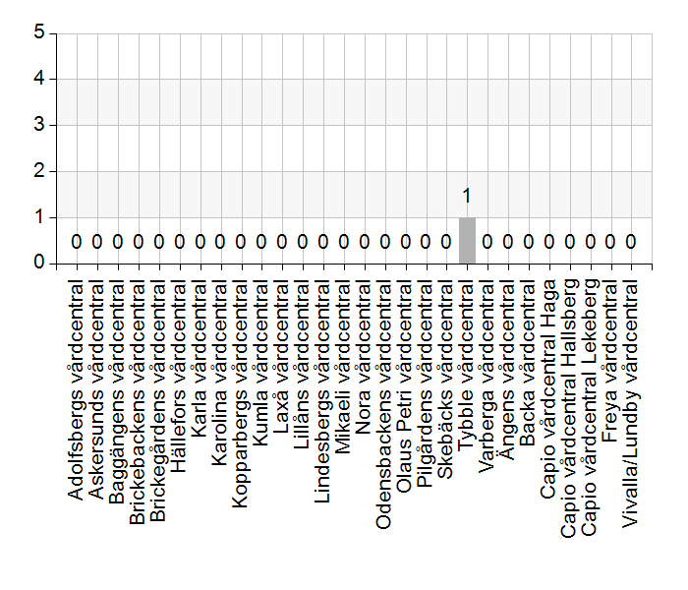
  Namn | Antal | %
  Adolfsbergs vårdcentral | 0 | 0
  Askersunds vårdcentral | 0 | 0
  Baggängens vårdcentral | 0 | 0
  Brickebackens vårdcentral | 0 | 0
  Brickegårdens vårdcentral | 0 | 0
  Hällefors vårdcentral | 0 | 0
  Karla vårdcentral | 0 | 0
  Karolina vårdcentral | 0 | 0
  Kopparbergs vårdcentral | 0 | 0
  Kumla vårdcentral | 0 | 0
  Laxå vårdcentral | 0 | 0
  Lillåns vårdcentral | 0 | 0
  Lindesbergs vårdcentral | 0 | 0
  Mikaeli vårdcentral | 0 | 0
  Nora vårdcentral | 0 | 0
  Odensbackens vårdcentral | 0 | 0
  Olaus Petri vårdcentral | 0 | 0
  Pilgårdens vårdcentral | 0 | 0
  Skebäcks vårdcentral | 0 | 0
  Tybble vårdcentral | 1 | 100
  Varberga vårdcentral | 0 | 0
  Ängens vårdcentral | 0 | 0
  Backa vårdcentral | 0 | 0
  Capio vårdcentral Haga | 0 | 0
  Capio vårdcentral Hallsberg | 0 | 0
  Capio vårdcentral Lekeberg | 0 | 0
  Freya vårdcentral | 0 | 0
  Vivalla/Lundby vårdcentral | 0 | 0
  Total | 1 | 100
  Svarsfrekvens
  100% (1/1)

1.2. Deltagare på mötet från vårdcentral
 | 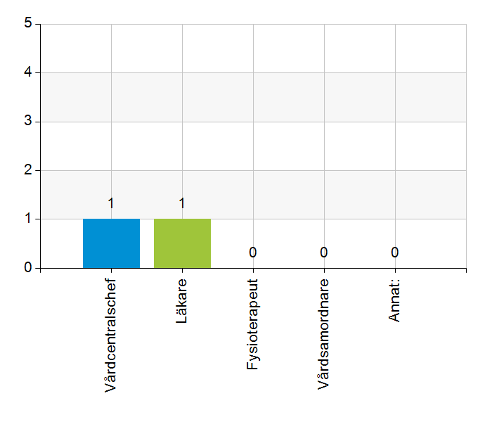
  Namn | Antal | %
  Vårdcentralschef | 1 | 100
  Läkare | 1 | 100
  Fysioterapeut | 0 | 0
  Vårdsamordnare | 0 | 0
  Annat: | 0 | 0
  Total | 2 | 200
  Svarsfrekvens
  100% (1/1)

1.3. Deltagare på mötet från kommun
 | 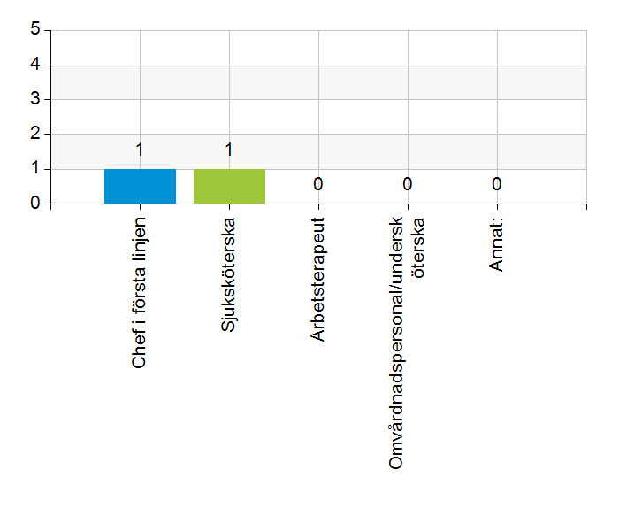
  Namn | Antal | %
  Chef i första linjen | 1 | 100
  Sjuksköterska | 1 | 100
  Arbetsterapeut | 0 | 0
  Omvårdnadspersonal/undersköterska | 0 | 0
  Annat: | 0 | 0
  Total | 2 | 200
  Svarsfrekvens
  100% (1/1)

2.1. Vi hanterar gemensamma frågor i lokala samverkansgrupper som har regelbundna möten.
 | 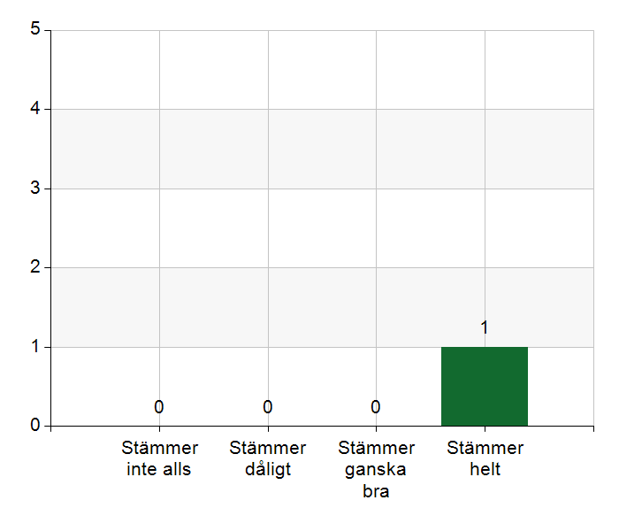
  Namn | Antal | %
  Stämmer inte alls | 0 | 0
  Stämmer dåligt | 0 | 0
  Stämmer ganska bra | 0 | 0
  Stämmer helt | 1 | 100
  Total | 1 | 100
  Svarsfrekvens
  100% (1/1)

Kommentera gärna ert svar
2-3 ggr/år

2.2. Vi informerar varandra och planerar gemensamt vid förändringar som påverkar patienterna och verksamheten exempelvis semestrar. bemanningsbrist, omorganisationer eller andra förändringar.
 | 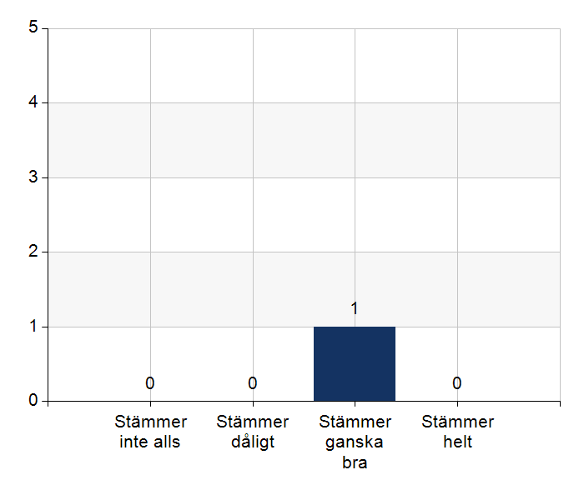
  Namn | Antal | %
  Stämmer inte alls | 0 | 0
  Stämmer dåligt | 0 | 0
  Stämmer ganska bra | 1 | 100
  Stämmer helt | 0 | 0
  Total | 1 | 100
  Svarsfrekvens
  100% (1/1)

Kommentera gärna ert svar
Vi försöker informera varandra om ändrade rondtider och nya sjuksköterskor men kan bli bättre.

2.3. Namngiven och dokumenterad ansvarig läkare finns som är känd för patienten.
Namn | Antal | %
Stämmer inte alls | 0 | 0
Stämmer dåligt | 0 | 0
Stämmer ganska bra | 1 | 100
Stämmer helt | 0 | 0
Total | 1 | 100

Svarsfrekvens
100% (1/1)

Kommentera gärna ert svar
Oklart om alla patienter vet vem som är ansvarig läkare

2.4. Namngiven och dokumenterad ansvarig sjuksköterska (fast vårdkontakt) finns som är känd för patienten.
Namn | Antal | %
Stämmer inte alls | 0 | 0
Stämmer dåligt | 0 | 0
Stämmer ganska bra | 1 | 100
Stämmer helt | 0 | 0
Total | 1 | 100

Svarsfrekvens
100% (1/1)

2.5. Sjuksköterskan får kontakt direkt med läkare vid behov - vardagar.
Namn | Antal | %
Stämmer inte alls | 0 | 0
Stämmer dåligt | 0 | 0
Stämmer ganska bra | 0 | 0
Stämmer helt | 1 | 100
Total | 1 | 100

Svarsfrekvens
100% (1/1)

2.6. Sjuksköterskan får kontakt direkt med läkare vid behov - jourtid.
Namn | Antal | %
Stämmer inte alls | 0 | 0
Stämmer dåligt | 0 | 0
Stämmer ganska bra | 0 | 0
Stämmer helt | 1 | 100
Total | 1 | 100

Svarsfrekvens
100% (1/1)

2.7. Läkaren får kontakt direkt med sjuksköterska i kommunen vid behov.
Namn | Antal | %
Stämmer inte alls | 0 | 0
Stämmer dåligt | 0 | 0
Stämmer ganska bra | 1 | 100
Stämmer helt | 0 | 0
Total | 1 | 100

Svarsfrekvens
100% (1/1)

Kommentera gärna ert svar
Svårighet när det gäller patienter som inte har hemsjukvård i vårat område.

2.8. Hur fungerar samarbetet inom rehabiliteringsområdet? Avser samarbete mellan alla professioner. Endast fritextsvar.
Vi upplever att det fungerar bra. Använder messenger i Cosmic för att få kontakt mellan läkare och sjukgymnast. Skulle önska mer hjälp av arbetsterapeuter på vårdcentralen.

3.1. Samarbetet och arbetssätten vid inskrivning fungerar utifrån ställda krav?
Namn | Antal | %
Stämmer inte alls | 0 | 0
Stämmer dåligt | 0 | 0
Stämmer ganska bra | 1 | 100
Stämmer helt | 0 | 0
Total | 1 | 100

Svarsfrekvens
100% (1/1)

Kommentera gärna ert svar
Vi är inte helt säkra på vad som är de ställda kraven.
Palliativa inskrivningar sköter vi alltid bra. Vi upplever att vi verkligen försöker göra helt rätt i samband med inskrivning.

3.2. Används bedömning/beslutsstöd enligt ViSam vid förändrat hälsotillstånd?
Namn | Antal | %
Stämmer inte alls | 0 | 0
Stämmer dåligt | 0 | 0
Stämmer ganska bra | 1 | 100
Stämmer helt | 0 | 0
Total | 1 | 100

Svarsfrekvens
100% (1/1)

Kommentera gärna ert svar
Vårdsamordnare och kommunen använder ViSam.

3.3. Rapportering sker enligt SBAR vid informationsöverföring.
Namn | Antal | %
Stämmer inte alls | 0 | 0
Stämmer dåligt | 0 | 0
Stämmer ganska bra | 1 | 100
Stämmer helt | 0 | 0
Total | 1 | 100

Svarsfrekvens
100% (1/1)

Kommentera gärna ert svar
Både läkare och sköterskor kan förbättra sig gällande detta.
Vårdsamordnare rapporterar alltid via SBAR.

3.4. Det finns gemensamma arbetssätt för att åtgärda och försöka minska risker som identifierats med vedertagna instrument så som Senior Alert.
 | 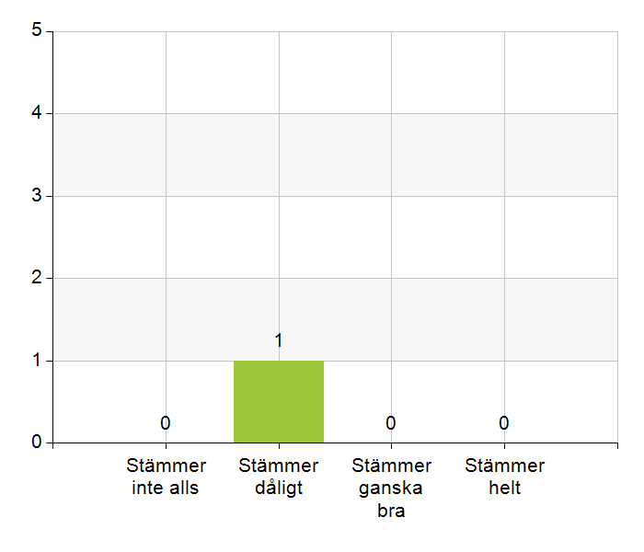
  Namn | Antal | %
  Stämmer inte alls | 0 | 0
  Stämmer dåligt | 1 | 100
  Stämmer ganska bra | 0 | 0
  Stämmer helt | 0 | 0
  Total | 1 | 100
  Svarsfrekvens
  100% (1/1)

Kommentera gärna ert svar
Vi behöver bli bättre med att jobba proaktivt. Det finns rutiner men det saknas sköterskor.

3.5. Det finns ett fungerande arbetssätt för att upprätta och ta emot vårdbegäran vid inskrivning.
Namn | Antal | %
Stämmer inte alls | 0 | 0
Stämmer dåligt | 0 | 0
Stämmer ganska bra | 1 | 100
Stämmer helt | 0 | 0
Total | 1 | 100

Svarsfrekvens
100% (1/1)

Kommentera gärna ert svar
Vårdsamordnare skickar in vårdbegäran. Kommunen har rutin för att ta emot den och hantera den. Kommunen behöver bli bättre på att återkoppla till vårdcentralen ibland.

3.6. Det finns fungerande gemensamma arbetssätt för att tillsammans, vid behov, utreda behov och bedöma behov av rehabiliteringsinsatser.
Namn | Antal | %
Stämmer inte alls | 0 | 0
Stämmer dåligt | 0 | 0
Stämmer ganska bra | 1 | 100
Stämmer helt | 0 | 0
Total | 1 | 100

Svarsfrekvens
100% (1/1)

Kommentera gärna ert svar
Arbetsterapeuter är med på ganska många inskrivningar. Om behov finns så går det att få kontakt med både arbetsterapeut och sjukgymnast.

4.1. Samarbetet och arbetssätten vid planering av vården fungerar utifrån ställda krav?
Namn | Antal | %
Stämmer inte alls | 0 | 0
Stämmer dåligt | 0 | 0
Stämmer ganska bra | 1 | 100
Stämmer helt | 0 | 0
Total | 1 | 100

Svarsfrekvens
100% (1/1)

Kommentera gärna ert svar
Finns en ny överenskommelse som inte är helt tydlig och förankrad. Vi behöver prata vidare om vad den betyder.

4.2. Samarbetet och arbetssätten vid eventuella behandlingsbegränsningar fungerar utifrån ställda krav?
Namn | Antal | %
Stämmer inte alls | 0 | 0
Stämmer dåligt | 0 | 0
Stämmer ganska bra | 1 | 100
Stämmer helt | 0 | 0
Total | 1 | 100

Svarsfrekvens
100% (1/1)

Kommentera gärna ert svar
Oklarheter gällande 0HLR-beslut.

4.3. Samtal vid allvarlig sjukdom samt brytpunktssamtal vid övergång till vård i livets absoluta slut genomförs av läkare i en omfattning som motsvarar de ställda kraven och identifierade behoven hos patienterna.
Namn | Antal | %
Stämmer inte alls | 0 | 0
Stämmer dåligt | 0 | 0
Stämmer ganska bra | 1 | 100
Stämmer helt | 0 | 0
Total | 1 | 100

Svarsfrekvens
100% (1/1)

Kommentera gärna ert svar
Oklara ställda krav. Palliativa hembesök utförs men inte i livets absoluta slutskede.

4.4. Det finns fungerande gemensamma arbetssätt för att upprätta SIP för de personer som har behov.
Namn | Antal | %
Stämmer inte alls | 0 | 0
Stämmer dåligt | 0 | 0
Stämmer ganska bra | 0 | 0
Stämmer helt | 1 | 100
Total | 1 | 100

Svarsfrekvens
100% (1/1)

5.1. Samarbetet och arbetssätten vid genomförande av vården fungerar utifrån ställda krav.
Namn | Antal | %
Stämmer inte alls | 0 | 0
Stämmer dåligt | 0 | 0
Stämmer ganska bra | 0 | 0
Stämmer helt | 1 | 100
Total | 1 | 100

Svarsfrekvens
100% (1/1)

5.2. Hur möter vi gemensamt patienternas behov av hälsofrämjande/förebyggande arbete? Ge gärna exempel. Endast fritextsvar.
Tiden saknas att jobba hälsofrämjande/förebyggande. Arbetsterapeuterna jobbar förebyggande.

5.3. Våra rondmöten är adekvata för att planera och följa upp vården.
Namn | Antal | %
Stämmer inte alls | 0 | 0
Stämmer dåligt | 0 | 0
Stämmer ganska bra | 1 | 100
Stämmer helt | 0 | 0
Total | 1 | 100

Svarsfrekvens
100% (1/1)

Kommentera gärna ert svar
I normala fall fungerar det bra. När rondtiderna byter dag kan det bli sämre.

5.4. Teamet gör hembesök utifrån patientens behov från båda parter.
Namn | Antal | %
Stämmer inte alls | 0 | 0
Stämmer dåligt | 0 | 0
Stämmer ganska bra | 1 | 100
Stämmer helt | 0 | 0
Total | 1 | 100

Svarsfrekvens
100% (1/1)

Kommentera gärna ert svar
Kommunen gör alltid hembesök utifrån patientens behov. Läkaren gör av tidsmässiga eller medicinska skäl inte alltid hembesök. Patienten får då komma till vårdcentralen i stället.

5.5. Journal förd av läkare finns tillgänglig i NPÖ inom tre dagar.
Namn | Antal | %
Stämmer inte alls | 0 | 0
Stämmer dåligt | 0 | 0
Stämmer ganska bra | 0 | 0
Stämmer helt | 1 | 100
Total | 1 | 100

Svarsfrekvens
100% (1/1)

Kommentar gärna ert svar
Läkaren skriver ofta anteckningarna själv.

5.6. Läkemedelsgenomgång genomförs i samband med inskrivning i hemsjukvård.
 | 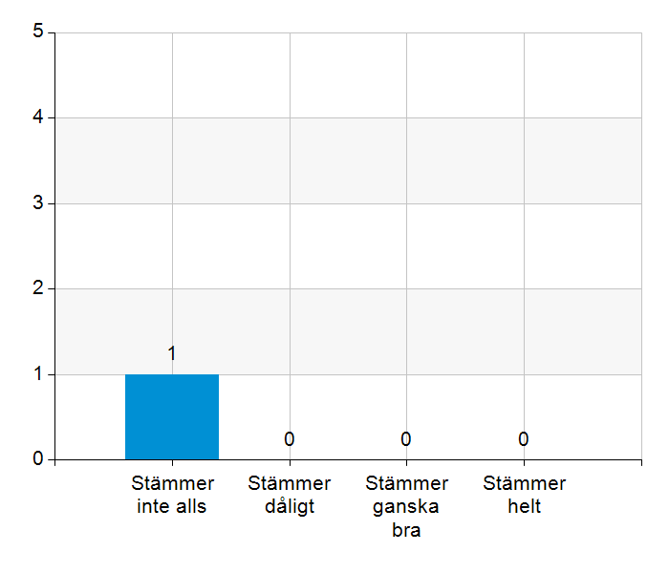
  Namn | Antal | %
  Stämmer inte alls | 1 | 100
  Stämmer dåligt | 0 | 0
  Stämmer ganska bra | 0 | 0
  Stämmer helt | 0 | 0
  Total | 1 | 100
  Svarsfrekvens
  100% (1/1)

Kommentera gärna ert svar
Det görs vid insättning av apodos.

5.7. Läkemedelsgenomgång genomförs minst årligen.
Namn | Antal | %
Stämmer inte alls | 1 | 100
Stämmer dåligt | 0 | 0
Stämmer ganska bra | 0 | 0
Stämmer helt | 0 | 0
Total | 1 | 100

Svarsfrekvens
100% (1/1)

Kommentera gärna ert svar
Beror på tidsbrist.

5.8. Fördjupad läkemedelsgenomgång genomförs efter identifierat behov.
Namn | Antal | %
Stämmer inte alls | 0 | 0
Stämmer dåligt | 0 | 0
Stämmer ganska bra | 1 | 100
Stämmer helt | 0 | 0
Total | 1 | 100

Svarsfrekvens
100% (1/1)

Kommentera gärna ert svar
Görs inte som en formell läkemedelsgenomgång.

6.1. Det finns en arbetsordning för uppföljning av hälso-och sjukvårdsåtgärder.
Namn | Antal | %
Stämmer inte alls | 0 | 0
Stämmer dåligt | 0 | 0
Stämmer ganska bra | 1 | 100
Stämmer helt | 0 | 0
Total | 1 | 100

Svarsfrekvens
100% (1/1)

Kommentera gärna ert svar
Insatserna följs upp men det finns ingen arbetsordning. Finns ett arbetssätt.
Vad är arbetsordning?

6.2. Det finns en arbetsordning för uppföljning av rehabiliteringsinsatser.
Namn | Antal | %
Stämmer inte alls | 0 | 0
Stämmer dåligt | 0 | 0
Stämmer ganska bra | 1 | 100
Stämmer helt | 0 | 0
Total | 1 | 100

Svarsfrekvens
100% (1/1)

Kommentera gärna ert svar
Uppföljning utförs men det finns ingen arbetsordning.

7.1. Gör en gemensam allmän bedömning av samarbetet. Endast fritextsvar.
Vi upplever att vi har ett bra samarbete mellan kommun och vårdcentral. Lätt att nå varandra och kommunicera med varandra. Båda parter är mycket nöjda.

7.2. Vad behöver vi arbeta vidare med för att utveckla samarbetet utifrån de frågor ni diskuterat? Endast fritextsvar.
Det finns inga samarbetssvårigheter. Otydligheter kring vem som ska göra vad ibland.

7.3. Det här fungerar bra i samarbetet (arbetssätt, projekt, framgångar): Endast fritextsvar.
Lätt att få kontakt, förståelse för varandras utmaningar. Trevlig kommunikation.
Kontinuitet, samma läkare som ansvarar för hemsjukvårdspatienter.

